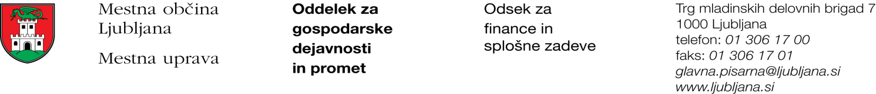

Številka: 351-105/2017 - 2
Datum: 12. 6. 2017

Mestna občina Ljubljana, na podlagi tretjega odstavka 55. člena Uredbe o stvarnem premoženju države in samoupravnih lokalnih skupnosti (Uradni list RS, št. 34/11, 42/12, 24/13 in 10/14), objavlja naslednjo:

NAMERO O SKLENITVI NEPOSREDNE POGODBE

Mestna občina Ljubljana objavlja namero o sklenitvi neposredne pogodbe o ustanovitvi služnosti na nepremičnini ID znak: parcela 1728 153/18.

Predmet pogodbe bo ustanovitev služnostne pravice v javno korist obnove, obratovanja, rekonstrukcije, vzdrževanja in nadzora nizkonapetostnega elektro omrežja z ustreznimi dostopi in dovozi, za čas obratovanja kablovoda na nepremičnini ID znak: parcela 1728 153/18 v dolžini 180 m in širini 0,5 m levo in desno od osi kablovoda ter postavitev in izgradnja petih kabelskih jaškov dimenzij 1,2 m x 1,2 m, kot to izhaja iz PZI št. 007/17-MB iz aprila 2017, izdelovalca MB Blatnik d.o.o., Medenska cesta 49, Ljubljana.

Pogodba bo sklenjena po preteku 15 dni od dneva objave te namere na spletni strani Mestne občine Ljubljana.

MESTNA OBČINA LJUBLJANA

